**DPPL**

DESKRIPSI PERANCANGAN PERANGKAT LUNAK

Aplikasi KOSKUY

untuk:

Mahasiswa dan Penyedia Kos

Dipersiapkan oleh:

Ilham Prayoga A (1301174358)

Muhammad Hafizh M (1301174189)

Fathul Rahman R (1301174610)

Ardhian Fahmi S (1301174498)

Program Studi Informatika

Fakultas Informatika

Jl. Telekomunikasi 1, Dayeuhkolot Bandung

|  |  |  |  |  |
| --- | --- | --- | --- | --- |
| TU-logo-primer-memusat | **Prodi S1- Teknik Informatika**  **Universitas Telkom** | Nomor Dokumen | | Halaman |
| *DPPL-005* | | *51* |
| Revisi |  | *Tgl: 2 – mei - 2018* |

DAFTAR PERUBAHAN

|  |  |
| --- | --- |
| Revisi | Deskripsi |
| A |  |
| B |  |
| C |  |
| D |  |
| E |  |
| F |  |
| G |  |

|  |  |  |  |  |  |  |  |  |
| --- | --- | --- | --- | --- | --- | --- | --- | --- |
| INDEX  TGL | - | A | B | C | D | E | F | G |
| Ditulis oleh |  |  |  |  |  |  |  |  |
| Diperiksa oleh |  |  |  |  |  |  |  |  |
| Disetujui oleh |  |  |  |  |  |  |  |  |

Daftar Halaman Perubahan

|  |  |  |  |
| --- | --- | --- | --- |
| Halaman | Revisi | Halaman | Revisi |
|  |  |  |  |

Daftar Isi

**1. Pendahuluan**6

Tujuan Penulisan Dokumen 6

Lingkup Masalah 6

Definisi dan Istilah 6

Referensi 6

Sistematika Pembahasan 7

**Deskripsi Perancangan Global**8

Rancangan Lingkungan Implementasi 8

Deskripsi Arsitektural 9

Deskripsi Komponen 9

**Perancangan Rinci**11

Realisasi Use Case 11

Use Case Use case input data diri 11

Identifikasi Kelas 12

Sequence Diagram 12

Diagram Kelas 12

Use Case Use case view kosan 13

Identifikasi Kelas 13

Sequence Diagram 13

Diagram Kelas 13

Use Case Use case update kosan 14

Identifikasi Kelas 14

Sequence Diagram 14

Diagram Kelas 14

Use Case Use case sorting kosan 15

Identifikasi Kelas 15

Sequence Diagram 15

Diagram Kelas 16

Use Case Use case search kosan 16

Identifikasi Kelas 16

Sequence Diagram 17

Diagram Kelas 17

Use Case Use case booking kosan 17

Identifikasi Kelas 18

Sequence Diagram 18

Diagram Kelas 18

Use Case Use case metode pembayaran 18

Identifikasi Kelas 19

Sequence Diagram 19

Diagram Kelas 19

Use Case Use case history pemesanan 19

Identifikasi Kelas 19

Sequence Diagram 20

Diagram Kelas 20

Use Case Use case pemasaran 20

Identifikasi Kelas 21

Sequence Diagram 21

Diagram Kelas 21

Perancangan Detil Kelas 21

Kelas User 22

Kelas Admin 22

Kelas Kosan 22

Kelas Bayar 23

Kelas Booking 23

Kelas Kurir 23

Diagram Kelas Keseluruhan 24

Algoritma/Query 24

Diagram Statechart 24

Perancangan Antarmuka 24

Perancangan Representasi Persistensi Kelas 25

**Matriks Kerunutan**31

Setelah Daftar Isi Boleh ada Daftar Tabel dan Daftar Gambar

# 1. Pendahuluan

## Tujuan Penulisan Dokumen

Perangkat merupakan sebuah kebutuhan utama pada sebuah komputer. Pada era digital sekarang ini sangat banyak perangkat lunak yang memiliki fungsi dan spesifikasi masing masing dengan fokus & tujuan aplikasi yang berbeda beda untuk menunjang produktivitas penggunanya.

Dalam pembuatan aplikasi ini khususnya pembuatan aplikasi KOSKuy! Dibutuhkan sebuah analisis perancangannya untuk memperjelas spesifikasi dan fungsi yang dibutuhkan oleh pengguna. Sehingga pembuat atau programmer dapat fokus dalam membuat aplikasi ini sesuai dengan kebutuhan konsumen dan target pasarnya.

Tujuan utama dari penulisan dokumen ini adalah sebagai pegangan untuk programmer dalam pembuatan aplikasi. Selain sebagai pegangan, penulisan dokumen ini juga memuat beberapa spesifikasi program sehingga programmer mempunyai pegangan yang jelas mengenai spesifikasi program yang harus dibuat.selain itu penulisan dokumen ini bertujuan sebagai arsip dari deskripsi dan spesifikasi dasar atas program yang akan di buat.

## Lingkup Masalah

Aplikasi ini hanya mencari dan memasarkan kosan termasuk jasa angkut,bukan untuk apartmen dan hotel. Perangkat lunak yang kita kembangkan ini ditujukan untuk memudahkan orang yang ingin melakukan pencarian dan pemasaran kosan. Dikarenakan terkadang mahasiswa kesulitan dalam mencari kosan dan penyedia kesulitan dalam memasarkan kosannya, dengan adanya aplikasi ini diharapkan dapat memudahkan mahasiswa dalam melakukan survey,booking,dan jasa angkut barang.

## Definisi dan Istilah

Ada beberapa definisi dan istilah yang digunakan dalam konsep DPPL KOSKUY yang ditulis oleh kelompok kami. Definisi dan istilah tersebut diantaranya adalah :

* SRS : Software Requirements Specification, atau

Spesifikasi Kebutuhan Perangkat Lunak (SKPL)

* IEEE : Institute of Electrical and Electronics Engineering

Standar internasional untuk pengembangan dan perancangan produk.

Jadi 2 kata tersebut adalah definisi yang kami gunakan dalam konsep DPPL KOSKUY ini.

## Referensi

Selain definisi dan istilah, kami juga memakai beberapa referensi. Hal ini dilakukan karena dinilai sangat efisien untuk membantu pengerjaan DPPL KOSKUY itu sendiri sehingga penulis mempunyai pegangan untuk meulis. Referensi yang kami gunakan antara lain:

1. Aplikasi MamiKos
2. WikiPedia
3. SKPL KosKuy

## Sistematika Pembahasan

DPPL ini berisi tentang penjelasan mengenai aplikasi KosKuy dimana merupakan penjabaran rancangan dari perangkat lunak yang akan dikembangkan, sehingga pada tahap implementasian, perangkat lunak tersebut dapat dikembangkan dengan jelas, dengan tetap menjadikan Spesifikasi Kebutuhan Perangkat Lunak (SKPL) sebagai acuannya.

Tabel 1.0

|  |  |
| --- | --- |
| BAB 1 | PENDAHULUAN |
|  | Berisi overview perangkat lunak yang akan dibangun, merupakan ringkasan terhadap deskripsi aplikasi umum yang meliputi tujuan, lingkup masalah, definisi dan istilah, aturan penamaan dan penomoran, referensi, serta sistematika dokumen. |
| BAB 2 | DESKRIPSI PERANCANGAN GLOBAL |
|  | Berisi perancangan global dari perangkat lunak yang dimenbangkan,meliputi rancangan lingkungan implementasi, deskripsi arsitektual, deskripsi komponen |
| BAB 3 | PERANCANGAN RINCI |
|  | Berisi deskripsi lengkap dari kebutuhan perangkat lunak yang dikembangkan, meliputi usecase, class diagram, algoritma query, diagram statechart dan mockup program. |

# Deskripsi Perancangan Global

## Rancangan Lingkungan Implementasi

Perangkat lunak kita akan beroperasi di Web dan web sebagai platform utama. Asalkan di device tersebut terdapat koneksi dan web browser. Karena perangkat lunak ini berbasis web. Sehingga programmer dapat mensetting tampilan aplikasi nya berdasarkan screen resolusi yang terdeteksi. Jika diakses pada web melalui PC maka tampilan akan sesuai dengan resolusi PC, begitu juga dengan tablet & mobile phone.

Lingkungan implementasi yang akan digunakan untuk pengembangan **KosKUY!** ini adalah:

Sistem Operasi : Windows, Mac, Linux, Unix dengan aplikasi Browser

DBMS : MySQL 5.1

Development Tool : Sublime Text

Bahasa Pemograman : HTML, CSS, PHP, Javascript

Gambar 1.0

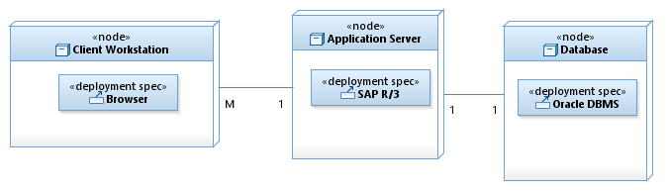

Jadi, dapat dilihat pada diagram tersebut merupakan rancangan lingkungan implementasi dari program KOSKUY yang kami buat. Berdasarkan diagram tersebut maka user diharuskan mempunyai perangkat yang didalamnya terdapat browser dan dapat terkoneksi dengan internet.

## Deskripsi Arsitektural

KosKuy merupakan sebuah aplikasi pencari kos yang diperuntukan bagi mereka yang membutuhkan Kos. Aplikasi ini memiliki tujuan untuk memboking kos & menyewa nya dengan melakukan transaksi anatara penjual dan penyewa. Pengguna diharuskan mempunyai perangkat yang mendukung web browser karena aplikasi ini berbasis di web sehingga semua kalangan dapat mengaksesnya baik melalui laptop, tablet maupun smartphone. Pengguna diharuskan untuk register terlebih dahulu. Kemudian masuk dengan akun yang telah dibuat untuk menikmati semua fiturnya.

Gambar 1.1

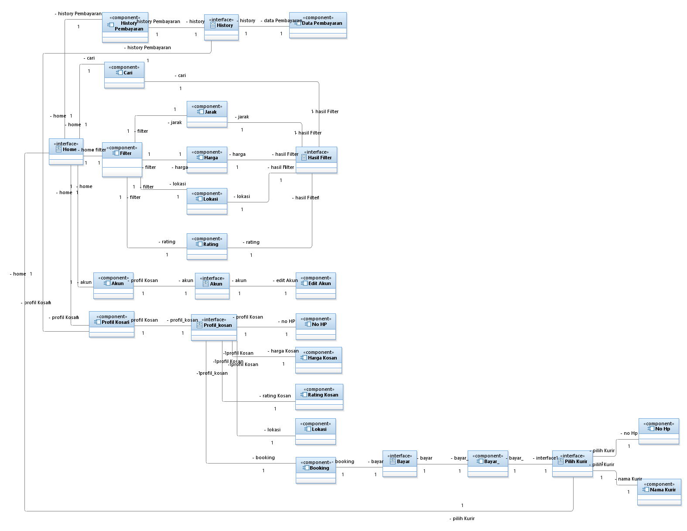

## Deskripsi Komponen

Dalam konsep DPPL KOSKUY yang kami buat, kami memiliki beberapa deskripsi komponen. Deskripsi komponen tersebut diantaranya :

Tabel 1.1

|  |  |  |
| --- | --- | --- |
| **No** | **Nama Komponen** | **Keterangan** |
|  | Data Pembayaran | Komponen aplikasi yang berfungsi menampung data segala pembayaran |
|  | History Pembayaran | Komponen aplikasi yang berfungsi menampung history pembayaran |
|  | Cari | Komponen aplikasi yang berfungsi untuk mencarikan entri pencarian yang diinginkan |
|  | Filter | Komponen aplikasi yang berfungsi untuk membantu pencarian sesuai yang diinginkan sesuai :   1. Jarak : pencarian dengan filter berdasarkan jarak kos 2. Harga : pencarian dengan filter berdasarkan harga kos 3. Lokasi : pencarian dengan filter berdasarkan lokasi kos 4. Rating : pencarian dengan filter berdasarkan rating |
|  | Akun | Komponen aplikasi yang berfungsi untuk login dan menggunakan aplikasi |
|  | Profil Kosan | Komponen yang berfungsi untuk menyimpan data deskripsi kosan yang meliputi :   1. Harga kosan 2. Rating kosan 3. Lokasi 4. No HP |
|  | Booking | Komponen aplikasi yang berfungsi untuk melakukan pemesanan kosan saat pencari kosan memesan kos. |
|  | Bayar | Komponen aplikasi yang berfungsi untuk memproses pembayaran yang akan dilakukan oleh pemesan. |
|  | Pilih kurir | Komponen aplikasi yang berfungsi memberikan opsi setelah pembayaran. Jika iya, maka akan disediakan data nama kurir dan no telp. |
|  |  |  |

Dengan adanya deskripsi komponen tersebut diharapkan pembaca mengerti mengenai komponen komponen dalam program yang akan dibuat. Sehingga memudahkan dalam panduan penggunaan program tersebut nantinya.

# Perancangan Rinci

## Realisasi Use Case

Pada bab sebelumnya sudah dijelaskan mengenai komponen – komponen yang telah terdapat dalam diagram. Mengenai rancangan komponen tersebut maka pada sub-bab ini akan dibahas mengenai realisassi usecase nya.

Tabel 1.2

|  |  |  |  |
| --- | --- | --- | --- |
| **Nomor** | **Kebutuhan Fungsional** | **Penjelasan** | **ID** |
|  | Input data diri berupa (nama,username,password dll) | User menginputkan data diri pada saat sign up sehingga dapat login menggunakan akun user tersebut | * KK-01 |
|  | View kosan | Pembeli dapat melihat profil kosan yang diiklankan secara detail | * KK-02 |
|  | Update Data | Pihak penjual kosan dapat mengupdate data kosan yang dijual/disewakan | * KK-03 |
|  | Sorting Kosan | Pencari kosan dapat melakukan sorting berdasarkan harga atau rating | * KK-04 |
|  | Search Kosan | Dapat mencari kosan berdasarkan inputan nama kosan atau memfilter pencarian | * KK-05 |
|  | Booking kosan | User dapat membooking kosan sebelum melakukan pembayaran | * KK-06 |
|  | History Pembayaran | Melihat semua transaksi yang sudah dibayar | * KK-07 |
|  | Metode pembayaran | Sistem menampilkan metode pembayaran | * KK-08 |
|  | Kurir | Setelah melakukan pembayaran, user dapat menentukan akan menggunakan jasa kurir atau tidak | * KK-09 |
|  | Pemasaran | User / pengelola kos dapat memasarkan kos an yang akan disewakan | * KK-10 |

### Use Case Input data diri

Jika use case ini akan direalisasikan dalam bentuk aplikasi berbasis web, maka subbab yang terkait dengan perancangan elemen aplikasi berbasis web harus diisi.

|  |  |
| --- | --- |
| Nama | Input data diri |
| Aktor | User |
| Deskripsi | User akan memasukan data diri |
| Pre-Condition | Data diri belum masuk |
| Post-Condition | Data diri telah tersimpan |
| Skenario | 1. Masuk ke halaman register 2. Mengisi data diri yang sesuai 3. Klik submit untuk menyimpan data diri |

* + - 1. **Identifikasi kelas**

|  |  |  |
| --- | --- | --- |
| *No* | *Nama Kelas Perancangan* | *Tipe Kelas* |
|  | *Kategori Database* | *Model* |
|  | *History Database* | *Model* |
|  | *Transaksi_Database* | *Model* |
|  | *Transaksi Controller* | *Controller* |
|  | *Transaksi_UI* | *View* |

* + - 1. **Sequence Diagram**

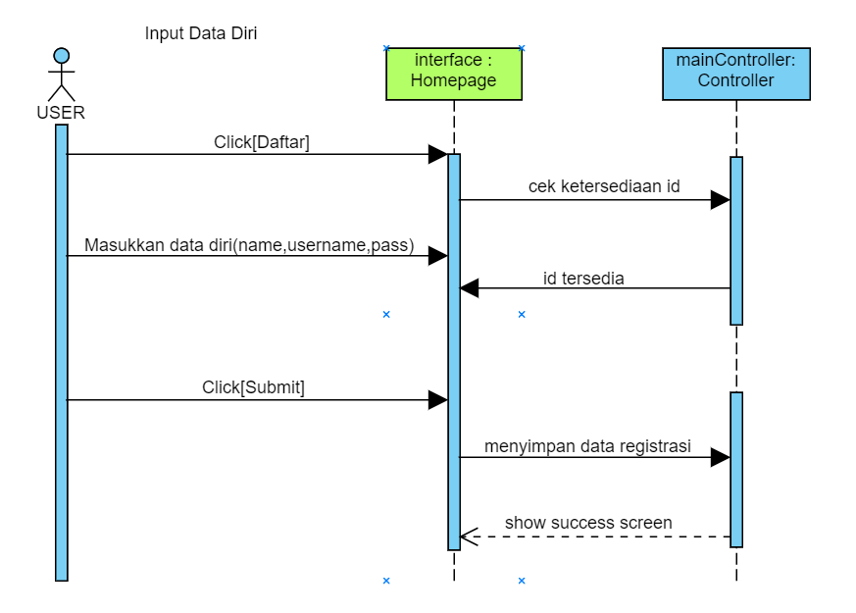

* + - 1. **Diagram Kelas**

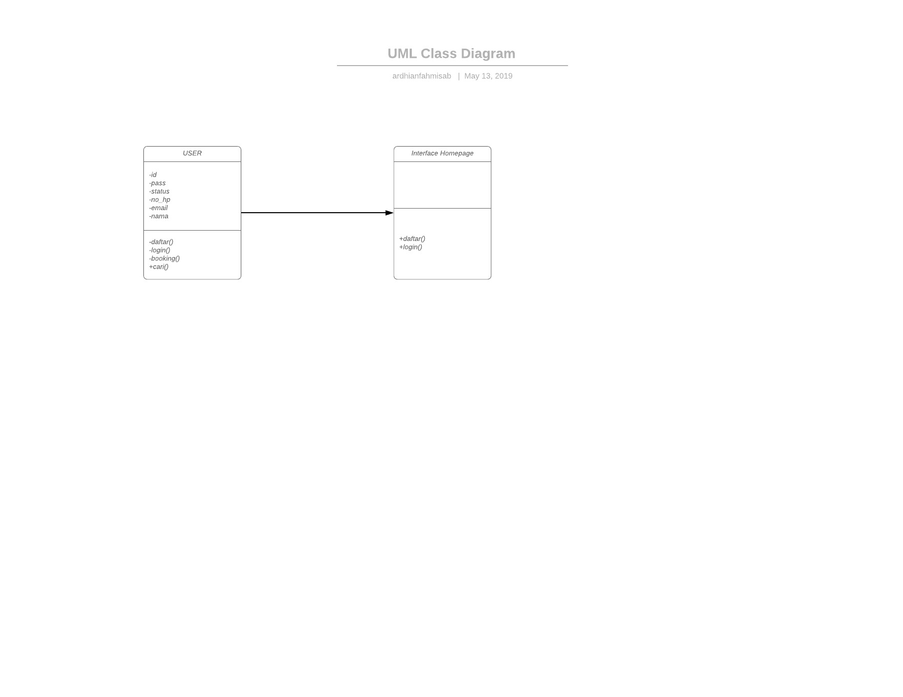

|  |  |
| --- | --- |
| Nama | View kosan |
| Aktor | User |
| Deskripsi | User akan dapat melihal kosan yang tersedia |
| Pre-Condition | User belum melihat kosan yang tersedia |
| Post-Condition | User dapat melihat kosan yang tersedia |
| Skenario | 1. User telah melakukan login 2. User menemukan kosan yang akan di view 3. User memilih kosan yang akan di view 4. User dapat melihat detail kosan yang di pilih |

### Use Case View kosan

* + - 1. **Identifikasi kelas**

|  |  |  |
| --- | --- | --- |
| *No* | *Nama Kelas Perancangan* | *Tipe Kelas* |
|  | *Kategori Database* | *Model* |
|  | *History Database* | *Model* |
|  | *Transaksi_Database* | *Model* |
|  | *Transaksi Controller* | *Controller* |
|  | *Transaksi_UI* | *View* |

* + - 1. **Sequence Diagram**

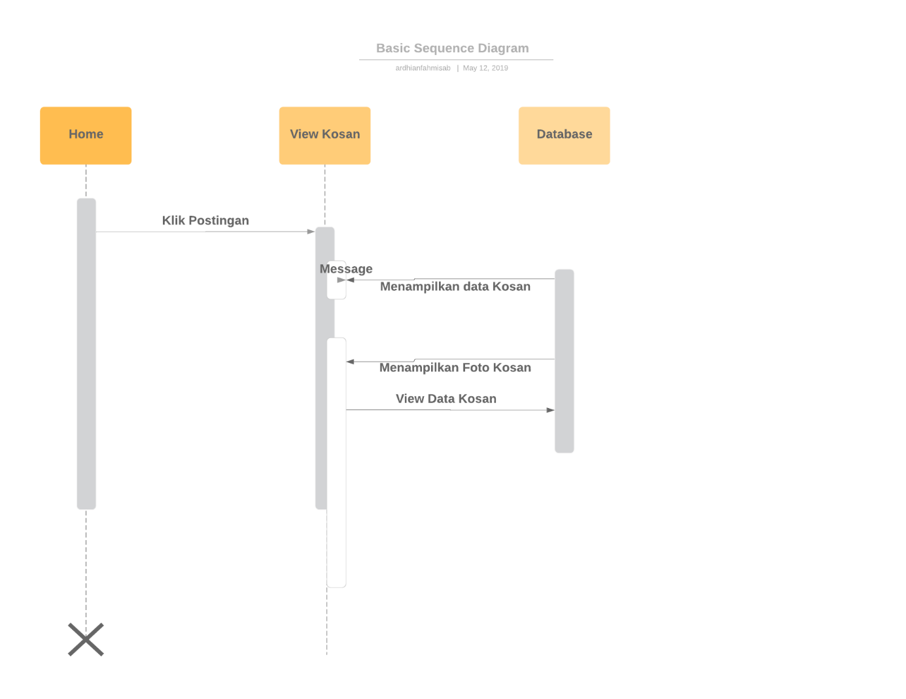

* + - 1. **Diagram Kelas**

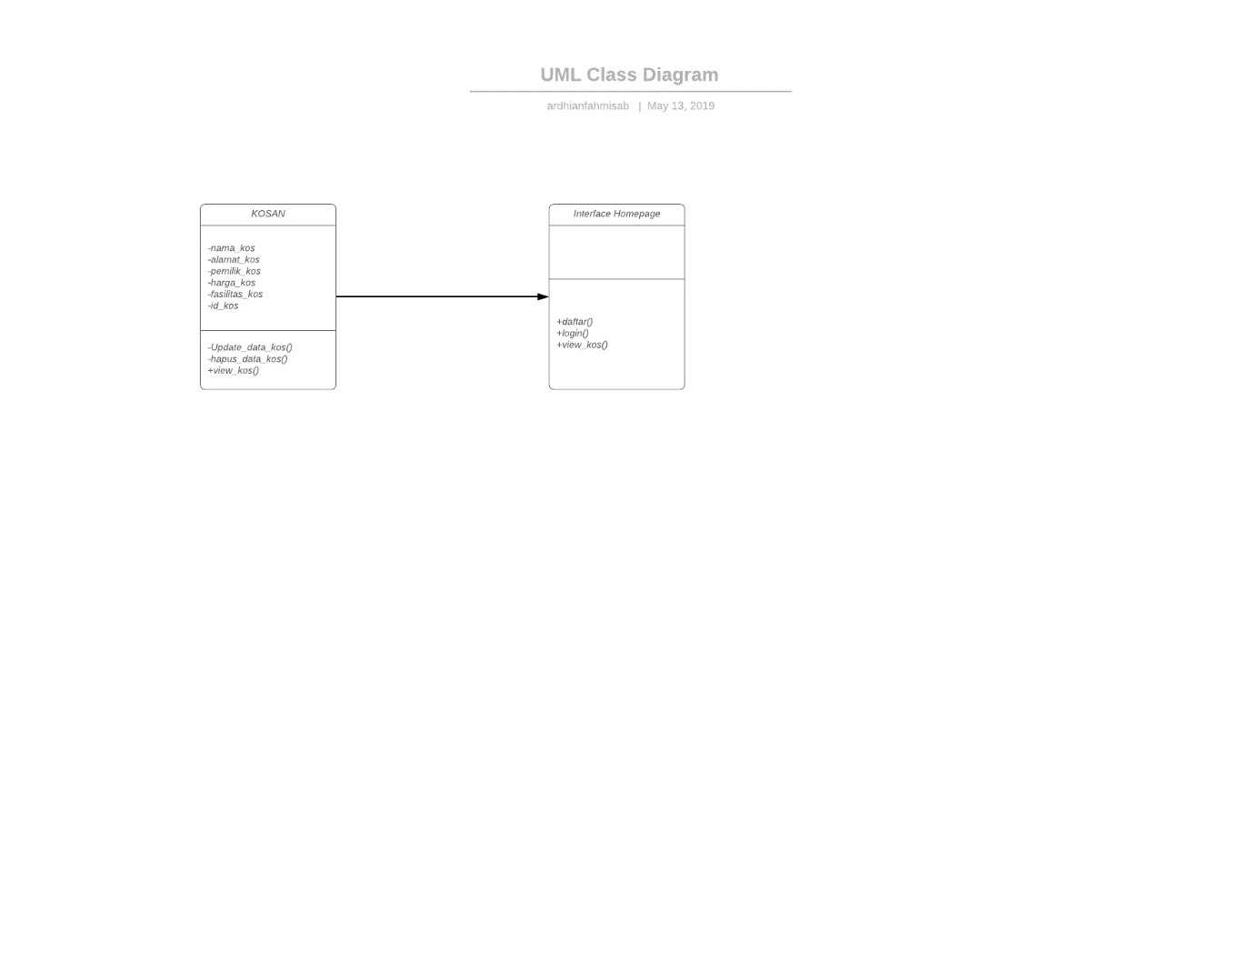

### Use Case Update Kosan

|  |  |
| --- | --- |
| Nama | Update Kosan |
| Aktor | User (penyedia) |
| Deskripsi | Penyedia dapat mengubah data kosan yang telah di daftarkan |
| Pre-Condition | Penyedia belum melakukan perubahan data kosan |
| Post-Condition | Penyedia telah merubah data kosan |
| Skenario | 1. Memilih kosan yang akan di update 2. Klik opsi update 3. Mengubah data kosan dengan sesuai 4. Klik konfirmasi 5. Data telah ter update |

* + - 1. **Identifikasi kelas**

|  |  |  |
| --- | --- | --- |
| *No* | *Nama Kelas Perancangan* | *Tipe Kelas* |
|  | *Kategori Database* | *Model* |
|  | *History Database* | *Model* |
|  | *Transaksi_Database* | *Model* |
|  | *Transaksi Controller* | *Controller* |
|  | *Transaksi_UI* | *View* |
|  |  |  |

* + - 1. **Sequence Diagram**

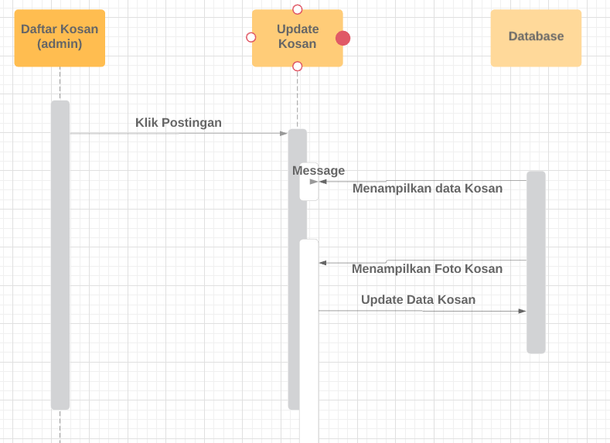

* + - 1. **Diagram Kelas**

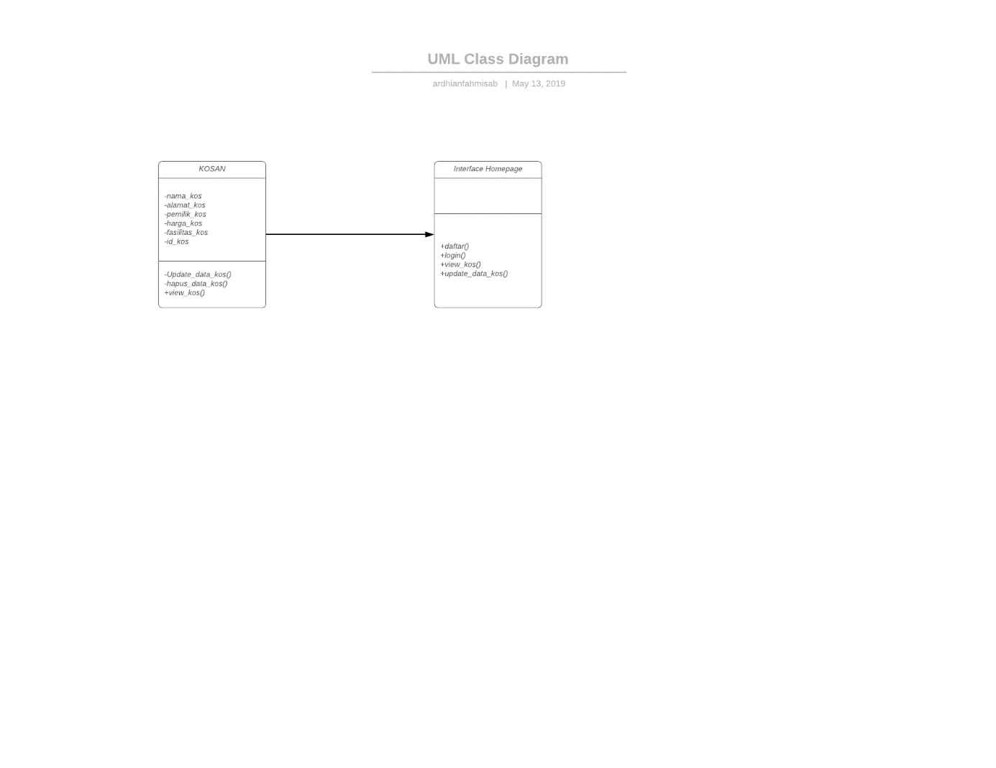

### Use Case Sorting kosan

|  |  |
| --- | --- |
| Nama | Sorting kosan |
| Aktor | User |
| Deskripsi | User dapat melihat data kosan yang telah di sorting |
| Pre-Condition | User telat melakukan searching kosan |
| Post-Condition | User dapat melihat data kosan yang telah ter sorting |
| Skenario | 1. Telah melakukan searching 2. Memilih opsi sorting sesuai dengan apa yang akan di sorthing 3. User dapat melihat data yang telah ter sorting |

* + - 1. **Identifikasi kelas**

|  |  |  |
| --- | --- | --- |
| *No* | *Nama Kelas Perancangan* | *Tipe Kelas* |
|  | *Kategori Database* | *Model* |
|  | *History Database* | *Model* |
|  | *Transaksi_Database* | *Model* |
|  | *Transaksi Controller* | *Controller* |
|  | *Transaksi_UI* | *View* |

* + - 1. **Sequence Diagram**

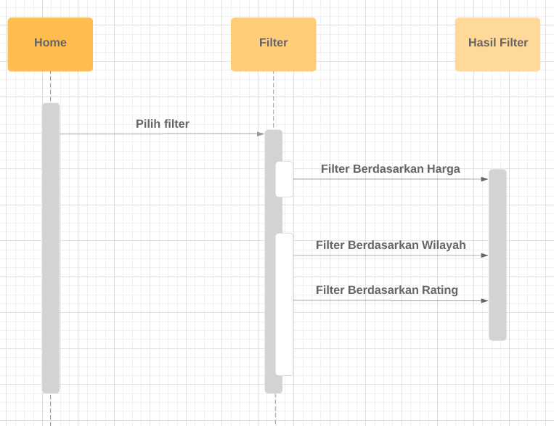

* + - 1. **Diagram Kelas**

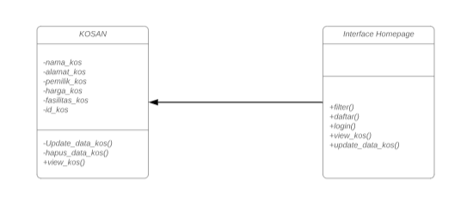

### Use Case Search Kosan

|  |  |
| --- | --- |
| Nama | Search kosan |
| Aktor | User |
| Deskripsi | User akan melakukan searching |
| Pre-Condition | User melihat data kosan secara default di halaman utama |
| Post-Condition | User melihat data hasil searching |
| Skenario | 1. User masuk ke halaman utama. 2. User meng-inputkan keyword di kolom pencarian. 3. User melihat data kosan sesuai dengan keyword yang diinputkan. |

* + - 1. **Identifikasi kelas**

|  |  |  |
| --- | --- | --- |
| *No* | *Nama Kelas Perancangan* | *Tipe Kelas* |
|  | *Kategori Database* | *Model* |
|  | *History Database* | *Model* |
|  | *Transaksi_Database* | *Model* |
|  | *Transaksi Controller* | *Controller* |
|  | *Transaksi_UI* | *View* |

* + - 1. **Sequence Diagram**

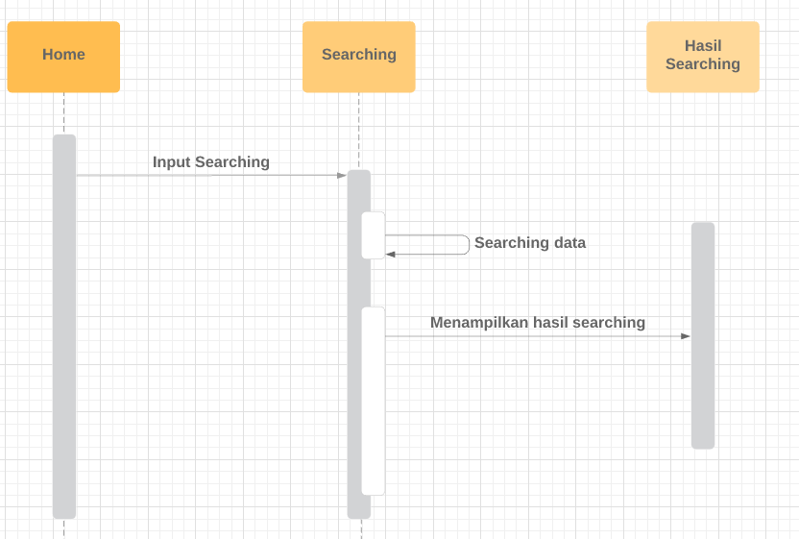

* + - 1. **Diagram Kelas**



### Use Case Booking Kosan

|  |  |
| --- | --- |
| Nama | Booking Kosan |
| Aktor | User (Pencari) |
| Deskripsi | User akan melakukan booking pada kosan yang telah dipilih |
| Pre-Condition | User telah melakukan login |
| Post-Condition | User telah memesan kosan yang telah dipilih |
| Skenario | 1. User memilih kosan yang diinginkan 2. User memilih opsi untuk memesan kosan 3. User melakukan pembayaran 4. User menerima konfirmasi pembayaran dari penyedia 5. User telah selesai melakukan booking kosan. |

* + - 1. **Identifikasi kelas**

|  |  |  |
| --- | --- | --- |
| *No* | *Nama Kelas Perancangan* | *Tipe Kelas* |
|  | *Kategori Database* | *Model* |
|  | *History Database* | *Model* |
|  | *Transaksi_Database* | *Model* |
|  | *Transaksi Controller* | *Controller* |
|  | *Transaksi_UI* | *View* |

* + - 1. **Sequence Diagram**

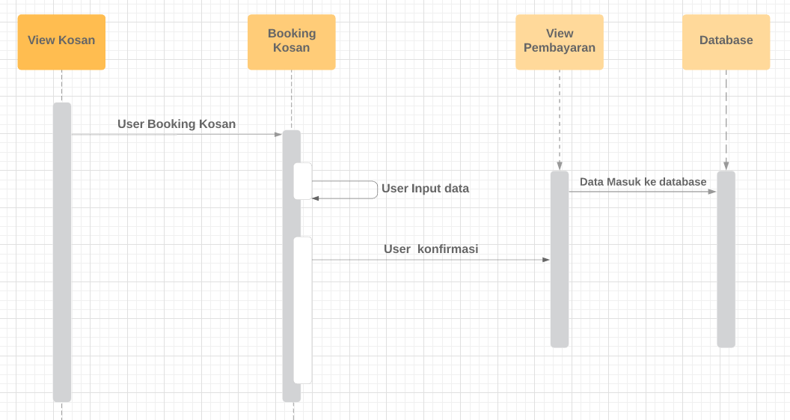

* + - 1. **Diagram Kelas**

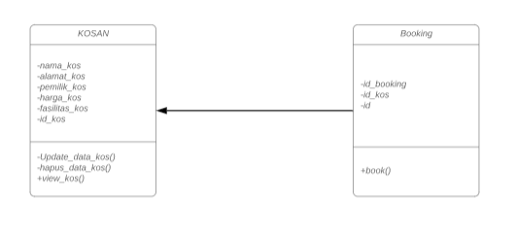

### Use Case Metode Pembayaran

|  |  |
| --- | --- |
| Nama | Metode Pembayaran |
| Aktor | User (Pencari) |
| Deskripsi | User akan disediakan pilihan untuk melakukan pembayaran |
| Pre-Condition | User telah memilih opsi booking |
| Post-Condition | User telah melakukan pembayaran |
| Skenario | 1. User telah memilih kosan 2. User melanjutkan proses booking kosan melalui pembayaran 3. User memilih pilihan untuk melakukan pembayaran secara DP ataupun Tunai. 4. User melakukan pembayaran 5. User telah menerima konfirmasi pembayaran. |

* + - 1. **Identifikasi kelas**

|  |  |  |
| --- | --- | --- |
| *No* | *Nama Kelas Perancangan* | *Tipe Kelas* |
|  | *Kategori Database* | *Model* |
|  | *History Database* | *Model* |
|  | *Transaksi_Database* | *Model* |
|  | *Transaksi Controller* | *Controller* |
|  | *Transaksi_UI* | *View* |

* + - 1. **Sequence Diagram**

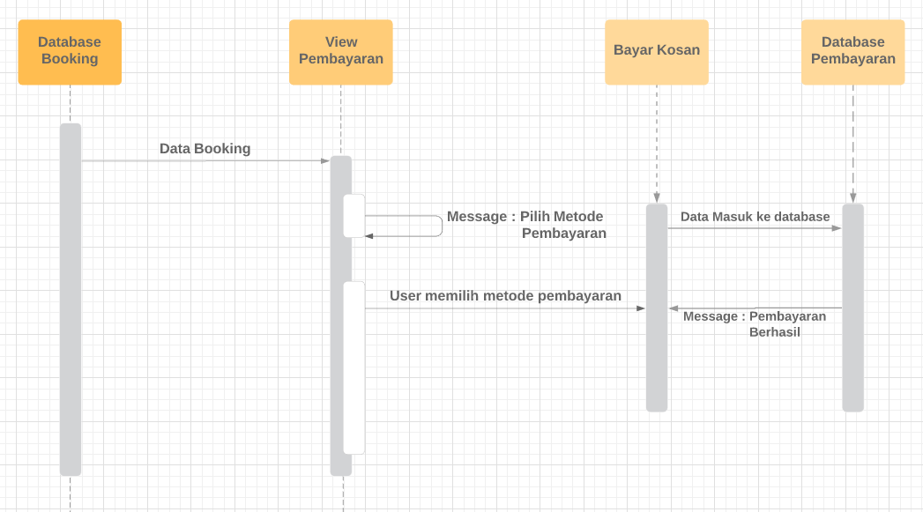

* + - 1. **Diagram Kelas**

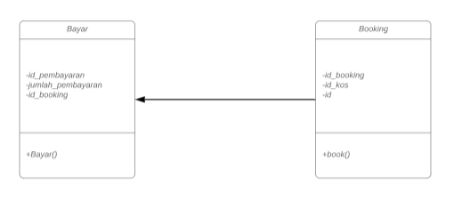

### Use Case History Pemesanan

|  |  |
| --- | --- |
| Nama | History pemesanan |
| Aktor | User (Pencari) |
| Deskripsi | User dapat melihat histori pemesanan yang pernah dilakukan |
| Pre-Condition | * User telah melakukan login * User memilih opsi History di beranda |
| Post-Condition | User dapat melihat history pemesanan |
| Skenario | 1. User telah melakukan login 2. User memilih opsi History pemesanan 3. User dapat melihat history pemesanan |

* + - 1. **Identifikasi kelas**

|  |  |  |
| --- | --- | --- |
| *No* | *Nama Kelas Perancangan* | *Tipe Kelas* |
|  | *Kategori Database* | *Model* |
|  | *History Database* | *Model* |
|  | *Transaksi_Database* | *Model* |
|  | *Transaksi Controller* | *Controller* |
|  | *Transaksi_UI* | *View* |

* + - 1. **Sequence Diagram**

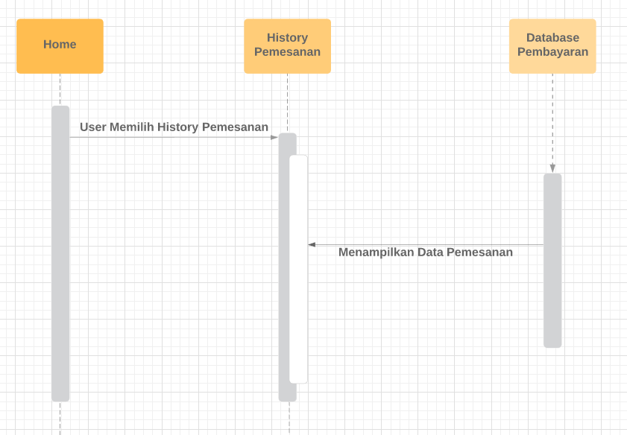

* + - 1. **Diagram Kelas**



### Use Case Pemasaran

|  |  |
| --- | --- |
| Nama | Pemasaran |
| Aktor | User (Penyedia) |
| Deskripsi | User akan memasarkan kosan dengan cara menginputkan data (first input) |
| Pre-Condition | Penyedia belum mendaftarkan kosan yang akan didaftarkan |
| Post-Condition | Penyedia telah mendaftarkan kosan |
| Skenario | 1. User telah melakukan login 2. Penyedia memilih opsi profile 3. Penyedia memilih opsi tambah kosan 4. Penyedia meng-inputkan data kosan 5. Konfirmasi submit data. 6. Kosan telah didaftarkan oleh penyedia. |

* + - 1. **Identifikasi kelas**

|  |  |  |
| --- | --- | --- |
| *No* | *Nama Kelas Perancangan* | *Tipe Kelas* |
|  | *Kategori Database* | *Model* |
|  | *History Database* | *Model* |
|  | *Transaksi_Database* | *Model* |
|  | *Transaksi Controller* | *Controller* |
|  | *Transaksi_UI* | *View* |

* + - 1. **Sequence Diagram**

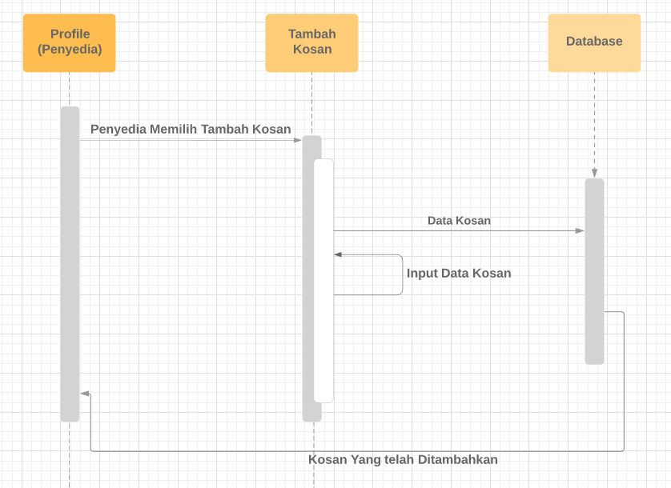

* + - 1. **Diagram Kelas**

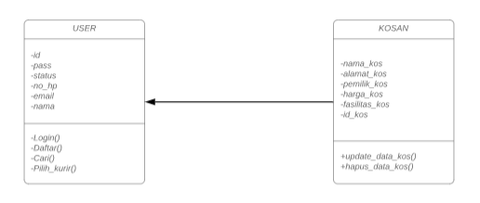

## Perancangan Detail Kelas

*Bagian ini diisi dengan daftar seluruh kelas dalam tabel berikut:*

|  |  |  |
| --- | --- | --- |
| *No* | *Nama Kelas Perancangan* | *Nama Kelas Analisis Terkait* |
|  | *Login* | *Login* |
|  | *Register* |  |
|  |  |  |

*Untuk setiap kelas:*

* *identifikasi operasi (mengacu pada tanggung-jawab kelas), termasuk visibility-nya*
* *identifikasi atribut, termasuk visibility-nya*

### Kelas User

Bagian ini diisi dengan daftar operasi dan atribut Buat untuk setiap kelas.

*Nama Kelas : User*

|  |  |  |
| --- | --- | --- |
| ***Nama Operasi*** | ***Visibility***  ***(private, public)*** | ***Keterangan*** |
| *Login()* | *public* | *Memanggil login* |
| *Booking()* | *Public* | *Memanggil booking* |
| *Pilih_kurir()* | *Public* | *Memanggil pilih kurir* |
| *Cari()* | *public* | *Memanggil cari* |
| ***Nama Atribut*** | ***Visibility***  ***(private, public)*** | ***Tipe*** |
| *Id* | *private* | *string* |
| *Pass* | *private* | *string* |
| *Status* | *Public* | *string* |
| *No_hp* | *Public* | *string* |
| *email* | *private* | *string* |
| *Nama* | *Public* | *string* |

### Kelas admin

*Nama Kelas : Admin*

|  |  |  |
| --- | --- | --- |
| ***Nama Operasi*** | ***Visibility***  ***(private, public)*** | ***Keterangan*** |
| *Update_data_user()* | *Public* | *Memanggil Update data user* |
| *Delete_data_user()* | *Public* | *Memanggil Delete data user* |
| *Edit_data_user()* | *Public* | *Memanggil Edit data user* |
| ***Nama Atribut*** | ***Visibility***  ***(private, public)*** | ***Tipe*** |
| *Id* | *private* | *String* |
| *password* | *private* | *string* |

### Kelas Kosan

*Nama Kelas : Kosan*

|  |  |  |
| --- | --- | --- |
| ***Nama Operasi*** | ***Visibility***  ***(private, public)*** | ***Keterangan*** |
| *Update_data_kos()* | *Public* | *Memanggil update data kosan* |
| *Hapus_dari_kos()* | *public* | *Memanggil hapus dari kos* |
|  | *Public* |  |
| ***Nama Atribut*** | ***Visibility***  ***(private, public)*** | ***Tipe*** |
| *Nama_kos* | *Public* | *String* |
| *Alamat_kos* | *Public* | *String* |
| *pemilik_kos* | *Public* | *String* |
| *Harga_kos* | *Public* | *Real* |
| *Fasilitas_kos* | *Public* | *String* |
| *Id_kos* | *Private* | *string* |

### Kelas Bayar

*Nama Kelas : Bayar*

|  |  |  |
| --- | --- | --- |
| ***Nama Operasi*** | ***Visibility***  ***(private, public)*** | ***Keterangan*** |
| *Bayar()* | *Public* | *Memanggil bayar* |
| ***Nama Atribut*** | ***Visibility***  ***(private, public)*** | ***Tipe*** |
| *Id_pembayaran* | *Private* | *string* |
| *Jumblah_pembayaran* | *Public* | *int* |
| *Id_booking* | *Private* | *string* |

### Kelas Booking

*Nama Kelas : Booking*

|  |  |  |
| --- | --- | --- |
| ***Nama Operasi*** | ***Visibility***  ***(private, public)*** | ***Keterangan*** |
| *Booking()* | *public* |  |
| ***Nama Atribut*** | ***Visibility***  ***(private, public)*** | ***Tipe*** |
| *Id_booking* | *Private* | *String* |
| *Id_kos* | *Private* | *String* |
| *Id* | *Private* | *String* |

### Kelas Kurir

*Nama Kelas : Kurir*

|  |  |  |
| --- | --- | --- |
| ***Nama Operasi*** | ***Visibility***  ***(private, public)*** | ***Keterangan*** |
| *Pilih_kurir* | *Public* | *Memanggil pilih kurir* |
| ***Nama Atribut*** | ***Visibility***  ***(private, public)*** | ***Tipe*** |
| *Kendaraan* | *Public* | *String* |
| *No_hp* | *Public* | *String* |

## Diagram Kelas Keseluruhan

*O_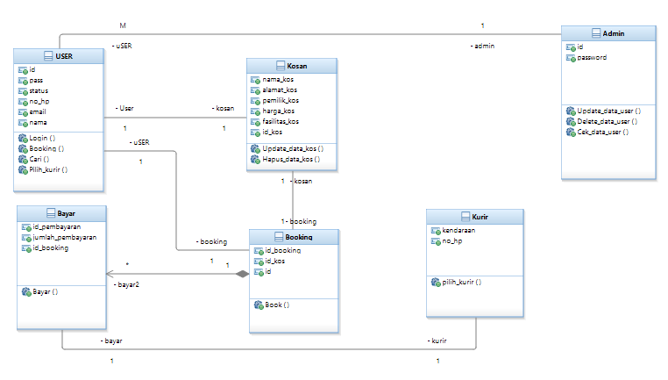*

## Algoritma

1. **Class Payment**

Nama Kelas : Class Payment

Nama Operasi : Pembayaran

Algoritma :

While (nama = null) do

Input (nama);

If (nama <> null) then

Output(jenisPembayaran)

Repeat

Input(no_rekening)

Input(jenisrekening)

Until (jenisPembayaran <> null)

End.

1. **Class Searching**

Nama Kelas : Class Searching

Nama Operasi : Searching

Algoritma :

Input(n);

Select * from kosan where nama_kos LIKE ‘%n%’;

## Perancangan Antarmuka

1. Login

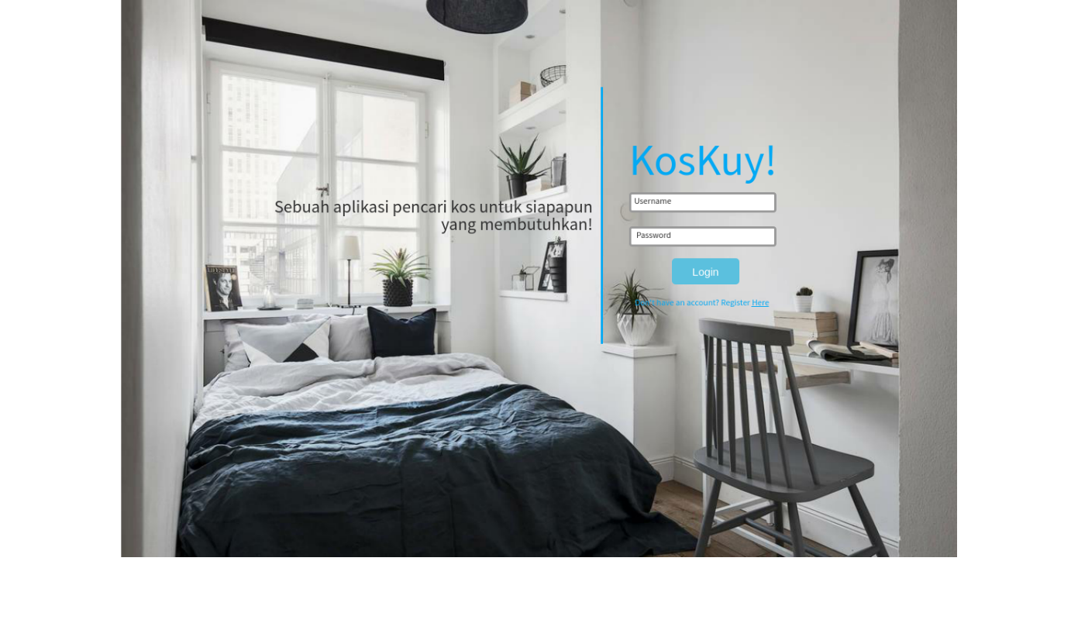

Antarmuka : interface login

|  |  |  |  |
| --- | --- | --- | --- |
| **Id_Objek** | **Jenis** | **Nama** | **Keterangan** |
| *Box1* | *Input* | *Box username* | Untuk mengisi username user |
| *Box2* | *Input* | *Box password* | *Untuk mengisi password dari username user* |
| *Login* | *Button* | *Button login* | *Jika klik login, maka akan langsung ke interface home* |
| *Click here* | *Button* | *Register button* | *Untuk menuju ke interface register* |
|  |  |  |  |
|  |  |  |  |
|  |  |  |  |

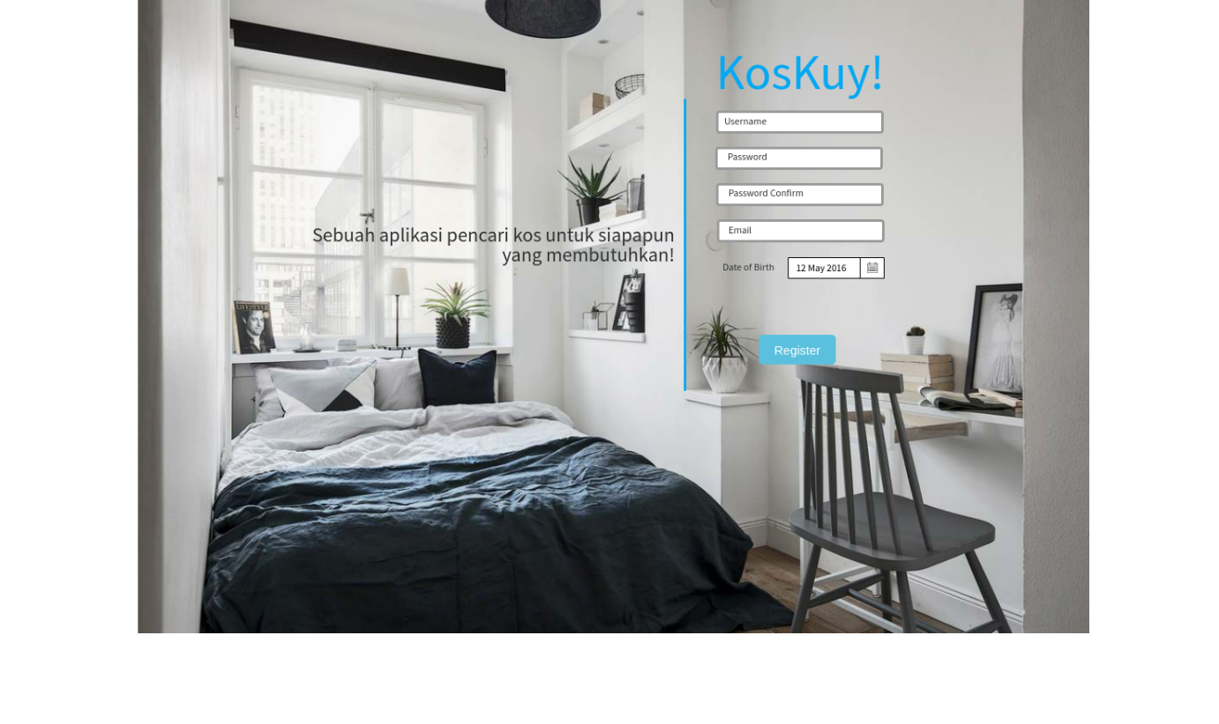

|  |  |  |  |
| --- | --- | --- | --- |
| **Id_Objek** | **Jenis** | **Nama** | **Keterangan** |
| *Box1* | *Input* | *Box username* | Untuk membuat username user |
| *Box2* | *Input* | *Box password* | *Untuk membuat password dari username user* |
| *Box3* | *Input* | *Box confirm* | *Untuk mengkonfirmasi password yang di buat* |
| *Box4* | *Input* | *Box email* | *Untuk mengisi email user* |
| *Box5* | *Input* | *Box date birth* | *Untuk mengkonfirmasi kelahiran user* |
| *Box6* | *Button* | *button register* | *Untuk meninput semua data user ke database* |
|  |  |  |  |

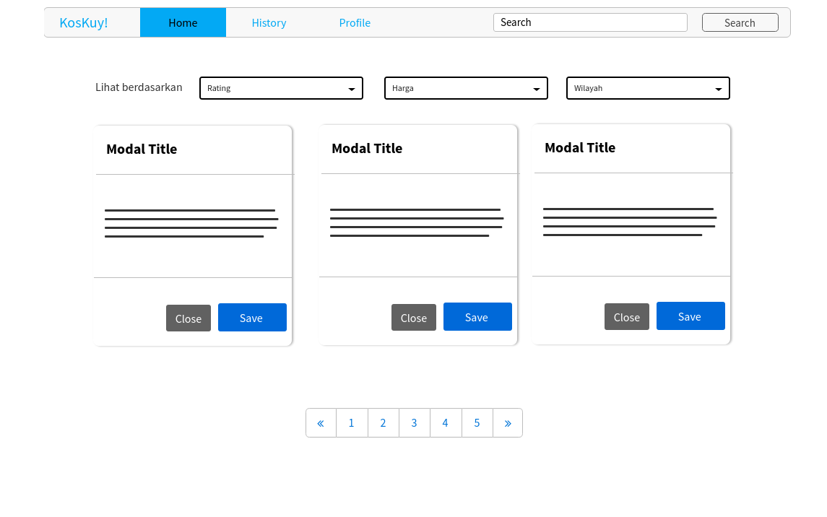

|  |  |  |  |
| --- | --- | --- | --- |
| **Id_Objek** | **Jenis** | **Nama** | **Keterangan** |
| *Button1* | *Button* | *Button Home* | Untuk kembali ke interface home |
| *Button2* | *Button* | *Buton History* | *Untuk melihat history pemesanan* |
| *Buttin3* | *Button* | *Button Profile* | *Untuk menuju ke profile user* |
| *Searchbox* | *Navbar* | *Navigation bar* | *Untuk mencari profile kosan* |
| *Dropdown1* | *Button* | *Dropdown rating* | *Untuk memfilter berdasarkan rating* |
| *Dropdown2* | *Button* | *Dropdown harga* | *Untuk memfilter berdasarkan harga* |
| *Dropdown3* | *Button* | *Dropdown wilayah* | *Untuk memfilter berdasarkan wilayah* |
| *Search1* | *Button* | *Button search* | *Untuk menuju ke pencarian* |
| *Page1* | *Button* | *Buttin page* | *Untuk berpindah halaman* |
| *Textbox1* | *input* | *Textbox iklan* | *Untuk mendisplay kosan yang diiklankan* |
| *Button4* | *Button* | *Button close* | *Untuk menutup iklan* |
| *Button5* | *Button* | *Button save* | *Untuk menyimpan profile kosan yang diiklankan* |

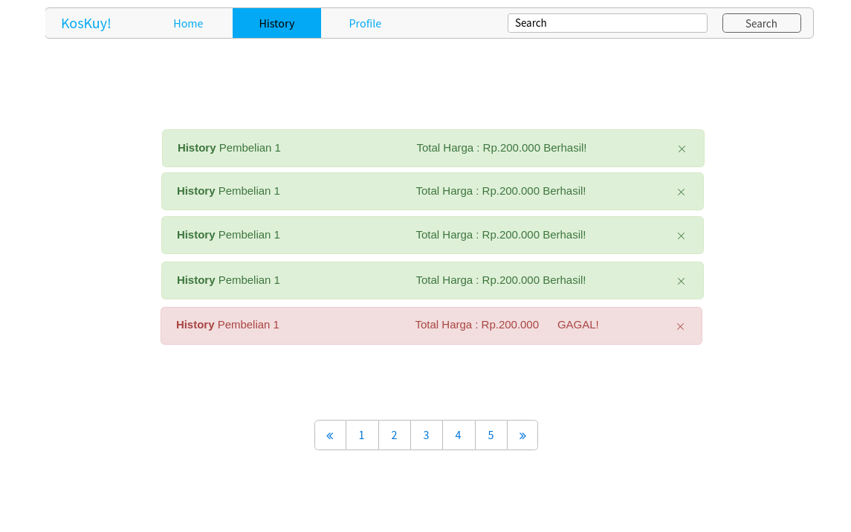

|  |  |  |  |
| --- | --- | --- | --- |
| **Id_Objek** | **Jenis** | **Nama** | **Keterangan** |
| *Button1* | *Button* | *Button Home* | Untuk kembali ke interface home |
| *Button2* | *Button* | *Buton History* | *Untuk melihat history pemesanan* |
| *Button3* | *Button* | *Button Profile* | *Untuk menuju ke profile user* |
| *Searchbox* | *Navbar* | *Navigation bar* | *Untuk mencari history pembayaran* |
| *Page1* | *Button* | *Button page* | *Untuk berpindah halaman* |
| *Textbox1* | *input* | *Textbox history* | *Untuk medisplay beberapa history pembayaran* |
| *Search1* | *Button* | *Button search* | *Untuk menuju ke pencarian* |
|  |  |  |  |

s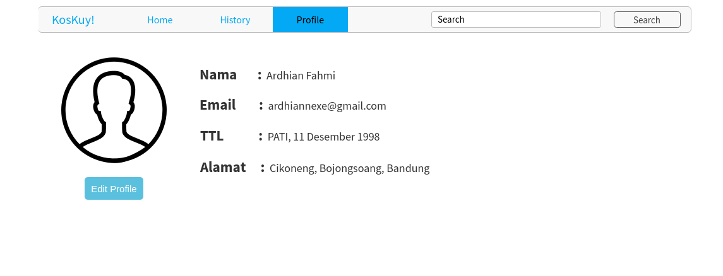

|  |  |  |  |
| --- | --- | --- | --- |
| **Id_Objek** | **Jenis** | **Nama** | **Keterangan** |
| *Button1* | *Button* | *Button Home* | Untuk kembali ke interface home |
| *Button2* | *Button* | *Buton History* | *Untuk melihat history pemesanan* |
| *Button3* | *Button* | *Button Profile* | *Untuk menuju ke profile user* |
| *Searchbox* | *Navbar* | *Navigation bar* | *Untuk mencari history pembayaran* |
| *Edit1* | *Button* | *Button edit* | *Untuk mengedit profile* |
| *Heading1* | *Heading* | *Heading nama* | *Untuk mendisplay nama* |
| *Heading2* | *Heading* | *Heading email* | *Untuk mendisplay Email* |
| *Heading3* | *heading* | *Heading TTL* | *Untuk mendisplay TTL* |
| *Heading4* | *Heading* | *Heading Alamat* | *Untuk mendisplay alamat* |
| *Search1* | *Button* | *Button search* | *Untuk menuju ke pencarian* |
| *Image1* | *input* | *Profile image* | *Untuk menaruh foto user* |

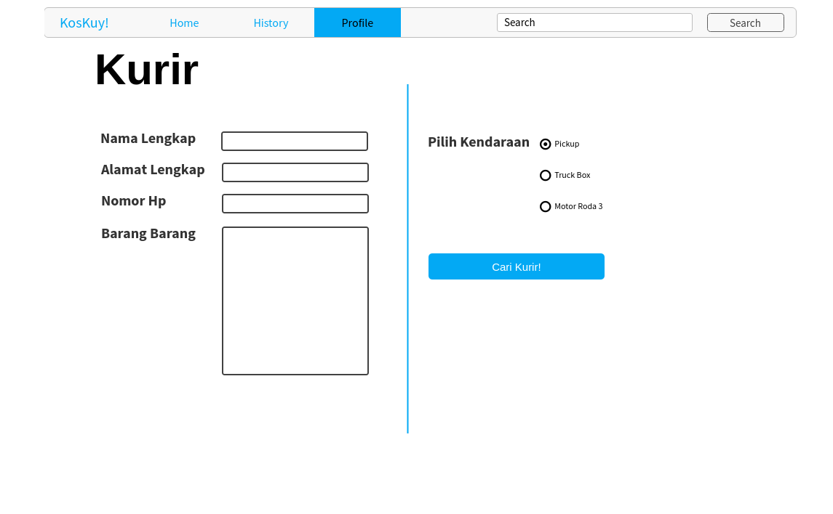

|  |  |  |  |
| --- | --- | --- | --- |
| **Id_Objek** | **Jenis** | **Nama** | **Keterangan** |
| *Button1* | *Button* | *Button Home* | Untuk kembali ke interface home |
| *Button2* | *Button* | *Buton History* | *Untuk melihat history pemesanan* |
| *Button3* | *Button* | *Button Profile* | *Untuk menuju ke profile user* |
| *Searchbox* | *Navbar* | *Navigation bar* | *Untuk mencari history pembayaran* |
| *Page1* | *Button* | *Button page* | *Untuk berpindah halaman* |
| *Search1* | *Button* | *Button search* | *Untuk menuju ke pencarian* |
| *Textbox1* | *input* | *Textbox nama* | *Untuk menginput nama lengkap* |
| *Textbox2* | *Input* | *Textbox alamat* | *Untuk menginput alamat lengkap* |
| *Textbox3* | *Input* | *Textbox no HP* | *Untuk menginput no HP* |
| *Textbox4* | *Input* | *Textbox Barang* | *Untuk menginput daftar barang* |
| *Radio1* | *Input* | *Radiobutton kendaraan* | *Untuk memilih kendaraan kurir* |
| *Button1* | *Button* | *Button carikurir* | *Untuk menginput pilihan kendaraan* |

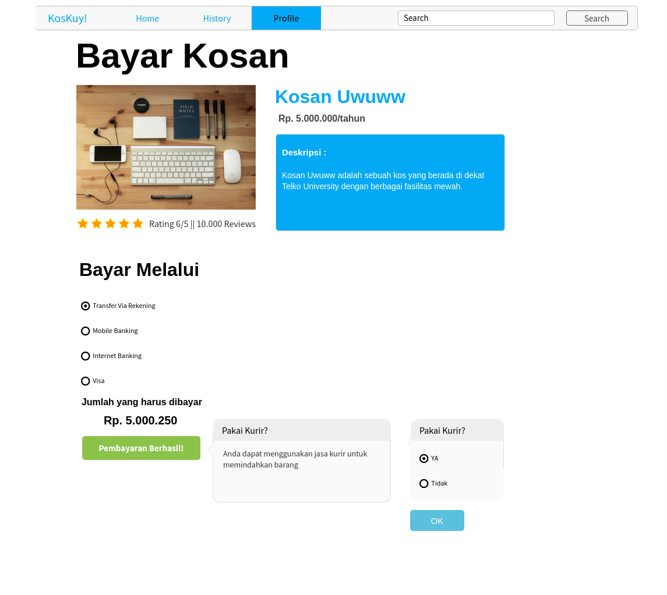

|  |  |  |  |
| --- | --- | --- | --- |
| **Id_Objek** | **Jenis** | **Nama** | **Keterangan** |
| *Button1* | *Button* | *Button Home* | Untuk kembali ke interface home |
| *Button2* | *Button* | *Buton History* | *Untuk melihat history pemesanan* |
| *Button3* | *Button* | *Button Profile* | *Untuk menuju ke profile user* |
| *Searchbox* | *Navbar* | *Navigation bar* | *Untuk mencari history pembayaran* |
| *Page1* | *Button* | *Button page* | *Untuk berpindah halaman* |
| *Search1* | *Button* | *Button search* | *Untuk menuju ke pencarian* |
| *Heading1* | *Heading* | *Heading bayar* | *Untuk mendisplay heading pemabayaran* |
| *Heading2* | *Heading* | *Heading profile* | *Untuk mendisplay heading profile&harga kosan* |
| *Checkbox1* | *Checkbox* | *Checkbox rating* | *Untuk mendisplay rating* |
| *Heading2* | *Heading* | *Heading* | *-* |
| *Radiobutton1* | *Radiobutton* | *Radiobutton pembayaran* | *Untuk memilih jenis pembayaran* |
| *Radiobutton2* | *Radiobutton* | *Radiobutton kurir* | *Untuk pilih kurir* |
| *Textbox1* | *Textbox* | *Textbox sukses* | *Untuk mendisplay jika pembayaran berhasil* |
| *Textbox2* | *Textbox* | *Textbox deskripsi* | *Untuk mendisplay deskripsi kosan* |
| *Textbox3* | *Textbox* | *Textbox opsi pakai kurir* | *Untuk mendisplay opsi penggunaan kurir* |

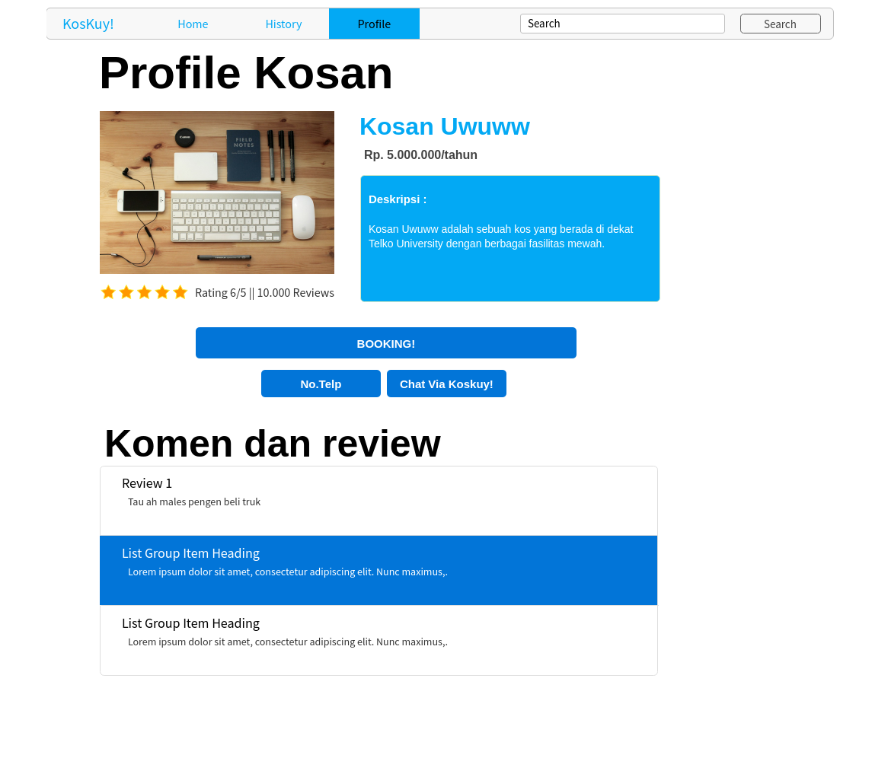

Perancangan Representasi Persistensi Kelas

*Bagian ini diisi dengan rancangan skema basisdata dan traceability-nya terhadap kelas entity. (PEMBUATAN SKEMA RELASI)*

# Matriks Kerunutan

*Mapping use case dengan kelas-kelas terkait*

|  |  |  |  |  |  |  |
| --- | --- | --- | --- | --- | --- | --- |
| *Kode* | *USER* | *KOSAN* | *BAYAR* | *BOOKING* | *KURIR* | *ADMIN* |
| *KK-01* | *V* |  |  |  |  |  |
| *KK-02* | *V* | *V* |  |  |  |  |
| *KK-03* | *V* | *V* |  |  |  |  |
| *KK-04* | *V* | *V* |  |  |  |  |
| *KK-05* | *V* | *V* |  |  |  |  |
| *KK-06* | *V* | *V* | *V* | *V* | *V* |  |
| *KK-07* | *V* | *V* | *V* | *V* | *V* |  |
| *KK-09* | *V* | *V* | *V* | *V* | *V* |  |
| *KK-10* | *V* | *V* |  |  |  | *V* |

# 